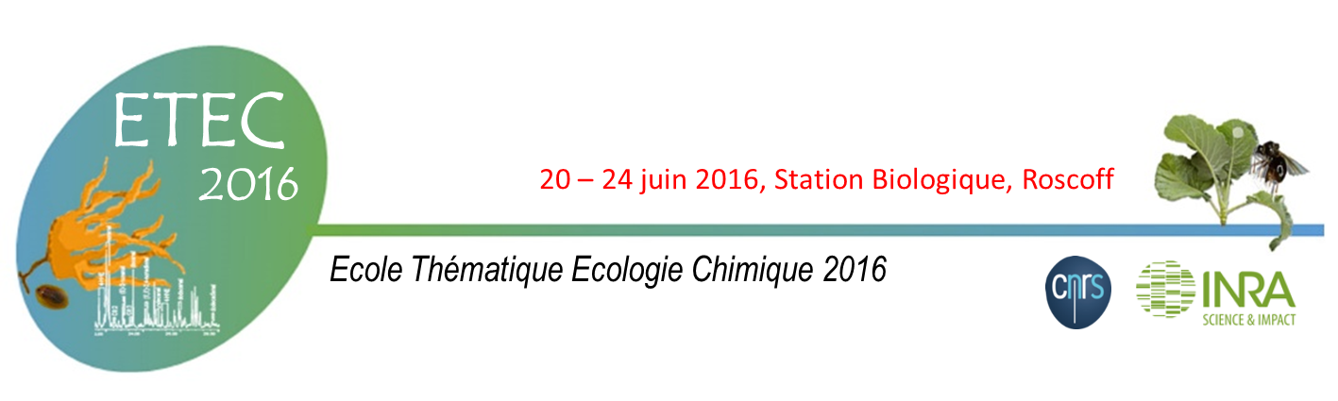

Ecologie chimique entre terre et mer :
Concepts et approches méthodologiques dans les milieux marins et les agrosystèmes terrestres

www.sb-roscoff.fr/ETEC2016

Fiche de Pré-inscription ETEC2016
Le nombre de places étant limité (40 participants), il est demandé à chaque participant de nous renvoyer cette fiche complétée
A renvoyer avant le 15 avril 2016
en document attaché à :
catherine.leblanc@sb-roscoff.fr
anne-marie.cortesero@univ-rennes1.fr

Information Participant

Nom/Last Name
Prénom/First Name
Statut/Position
Organisation/Laboratoire/Department

Adresse/Address
Code Posta/Zip Code Ville/City

Téléphone/Phone Fax :
e-mail

Session Poster / Poster session
Titre et résumé (250 mots max) / Title and abstract (250 words max)

Frais d’inscription/ Registration fees

Personnel rémunéré par le CNRS* | 0
Participants (hors CNRS) | 600 €
Etudiants (Masters, Doctorants) | 350 €
* les personnels rémunérés par le CNRS doivent prendre contact avec la formation permanente de leur délégation pour le paiement de leur frais de voyage

Les frais d’inscription comprennent / Registration fees include
- Admission aux cours, toutes les prestations incluses dans l’école : conférences, ateliers pratiques, sorties/ admission to all classes and events
- Hébergement (6 nuits, dimanche soir au vendredi soir) au centre d’accueil de la Station Biologique de Roscoff / lodging at the Roscoff Marine Laboratory
- Repas (lundi au vendredi, petit-déjeuner, déjeuner, dîner, repas de gala, pauses café)/ all meals and snacks.

Prière d’indiquer ici si vous n’avez pas besoin de logement : sans hébergement,
Please indicate if you do not need accommodation: no accommodation
Dans ce cas particulier, Frais d’inscription/ if no accommodation, registration fees
400 € (hors CNRS)
150 € (Etudiants)

L’inscription sera définitive suite au paiement via azur-colloque à partir du 15 avril 2016, avec un lien envoyé par mail une fois votre inscription acceptée, et bientôt disponible sur le site de l’école (http:// www.sb-roscoff.fr/ETEC2016).
Final registration and payment will be done, only when your registration is accepted (starting 15 April 2016). A link will be sent by e-mail and will be available on the web page of the course (http:// www.sb-roscoff.fr/ETEC2016)

